Kdo se může zúčastnit?
BASKETBALOVÉ
soustředění PODBOŘANY 2024
Soustředění je určeno pro kmenové hráče klubu BK DDM Kadaň, z.s.
Kapacita soustředění je 12 hráčů pro každou kategorii ( přípravka, U13, U15)

Termín
Od 18. srpna – 23. srpna 2024
Dopravu z Kadaně a zpět zajišťují rodiče.

Místo ubytování: Gymnázium a Střední odborná škola Kpt. Jaroše 862, Podbořany

Sraz u budovy gymnázia: neděle 18.8.2024, čas 15h-17h
Ukončení: v pátek 23. srpna v odpoledních hodinách (upřesníme SMS zprávou).

Program
Celý týden bude zaměřen na zvýšení fyzické kondice, herní činnosti jednotlivce, herní a koordinační dovednosti, hru 5 na 5 a doplňkové sporty.

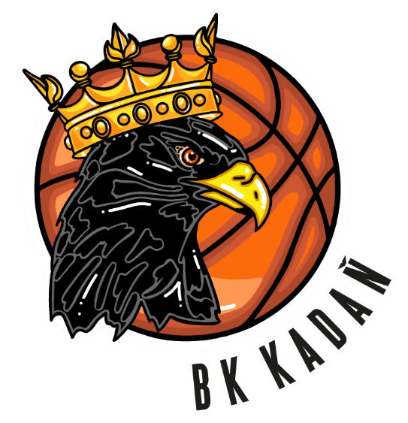
Personální zajištění
Na účastníky bude 24h denně dohlížet tým dospělých, kvalifikovaných trenérů včetně trenérky.

Co s sebou?
civilní oblečení – 1x na cestu
sportovní oblečení na 5 dní – minimálně: 5x tréninkové triko, 5x kraťasy a spodní prádlo,
10 x ponožky
mikinu na sport / větrovou šusťákovou bundu
sálovou obuv a venkovní obuv na běhání, kšiltovku
flašku na pití min. 1,5 Litru
ručník min. 3x, plavky + věci na koupaliště (nezapomenout opalovací krém)
věci na spaní, pro volný čas – tepláky, triko, pantofle
hygienické a osobní potřeby (kartáček, pasta apod.),
vlastní povlečení, případně vlastní polštář
za samozřejmost se počítá vámi zvolené dostatečné množství pravidelně podávaných léků a jiných nezbytných potřeb (podávat a dohlížet bude pedagogický dozor nebo zdravotník).

Ubytování a strava je zajištěna v domově mládeže
Gymnázia a Střední odborné školy, Kpt. Jaroše 862, Podbořany

Co si s sebou nemám brát?
Cennosti, zbytečné množství peněz (500,- bohatě stačí),
věci, které na seznamu nejsou a zbytečně bych o ně mohl přijít, rozbít je nebo někde zapomenout.
Mobilní telefony a jiná elektronika jsou pouze na vlastní riziko!

Celková cena pobytu činí: 4 500,-Kč
(ubytování, strava + pití, pronájmy sportovišť, tělocvičny, vstupné)
Rada při postupu:

Vyplněnou přihlášku (list 1, 2, 3, 4) odevzdat a zároveň uhradit zálohu 2 000,- Kč na recepci DDM nejpozději do 12.04.2024.

Ostatní dokumenty: Odevzdávejte automaticky při odjezdu trenérům před odjezdem v deskách, vyplněné a s platnými tiskopisy. Na konci pobytu Vám vše v deskách zpět vrátíme.

1) kartičku pojištěnce
2) zdravotní a očkovací průkaz
3) potvrzení od lékaře a o bezinfekčnosti k pobytu
4) plnou moc
5) GDPR
6) případně lísteček s užíváním léků

Při neúplnosti dokumentů nemůže být přihlášený účastník na soustředění vpuštěn!

Dokumenty najdete ke stažení na: www.ddmsuplik.cz / dokumenty

Upozornění: Sportovní basketbalové soustředění není škola v přírodě ani odpočinkový tábor. Jde o náročný týdenní pobyt s cílem pozvednout fyzickou kondici účastníků. Pokud účastník není schopen absolvovat tréninkové jednotky ze zdravotních nebo jiných vážných důvodů, jsou zákonní zástupci povinni si účastníka z pobytu odvést na vlastní náklady. Ve výjimečném případě, pokud zákonný zástupce není schopen zajištění dopravy, zajistí ji organizátoři soustředění (poté ale zaniká nárok na vrácení jakékoliv částky).

- Celková výše 4500,- musí být uhrazena nejpozději do pátku 15.7.2024
- V hotovosti na recepci DDM nebo na účet DDM Šuplík:

č. ú. 123-1154610287/0100, variabilní symbol: 25008

Ve zprávě pro příjemce platby uveďte jméno dítěte, pomlčku a basketbalové soustředění.
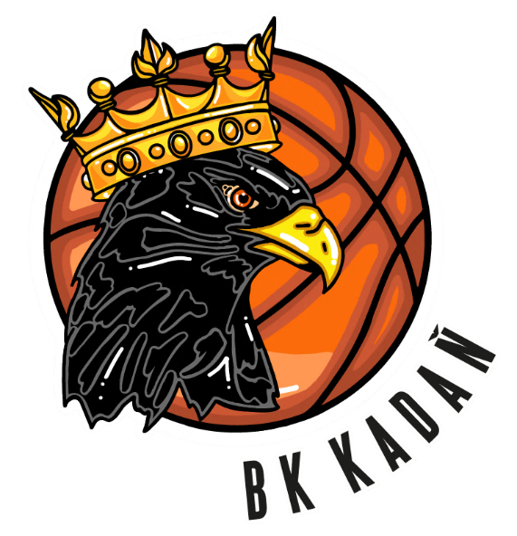
Např.: Jan Novák – basketbalové soustředění

Při jakémkoli problému s přihláškou nebo s platbou volejte:
606 721 243 – Ondřej Němeček
727876633 – Erik Štěrba

